CHUYÊN ĐỀ 6: PHÁP LUẬT VỚI SỰ PHÁT TRIỂN CÔNG DÂN, ĐẤT NƯỚC
Số lượng: 50 mức độ Nhận biết – Thông hiểu

Người biên soạn: Hà Thị Hồng Hạnh
Đơn vị: THPT Hoàng Quốc Việt
Người thẩm định: Lưu thu Phương
Đơn vị: THPT Phố Mới

Bài 8: PHÁP LUẬT VỚI SỰ PHÁT TRIỂN CỦA CÔNG DÂN

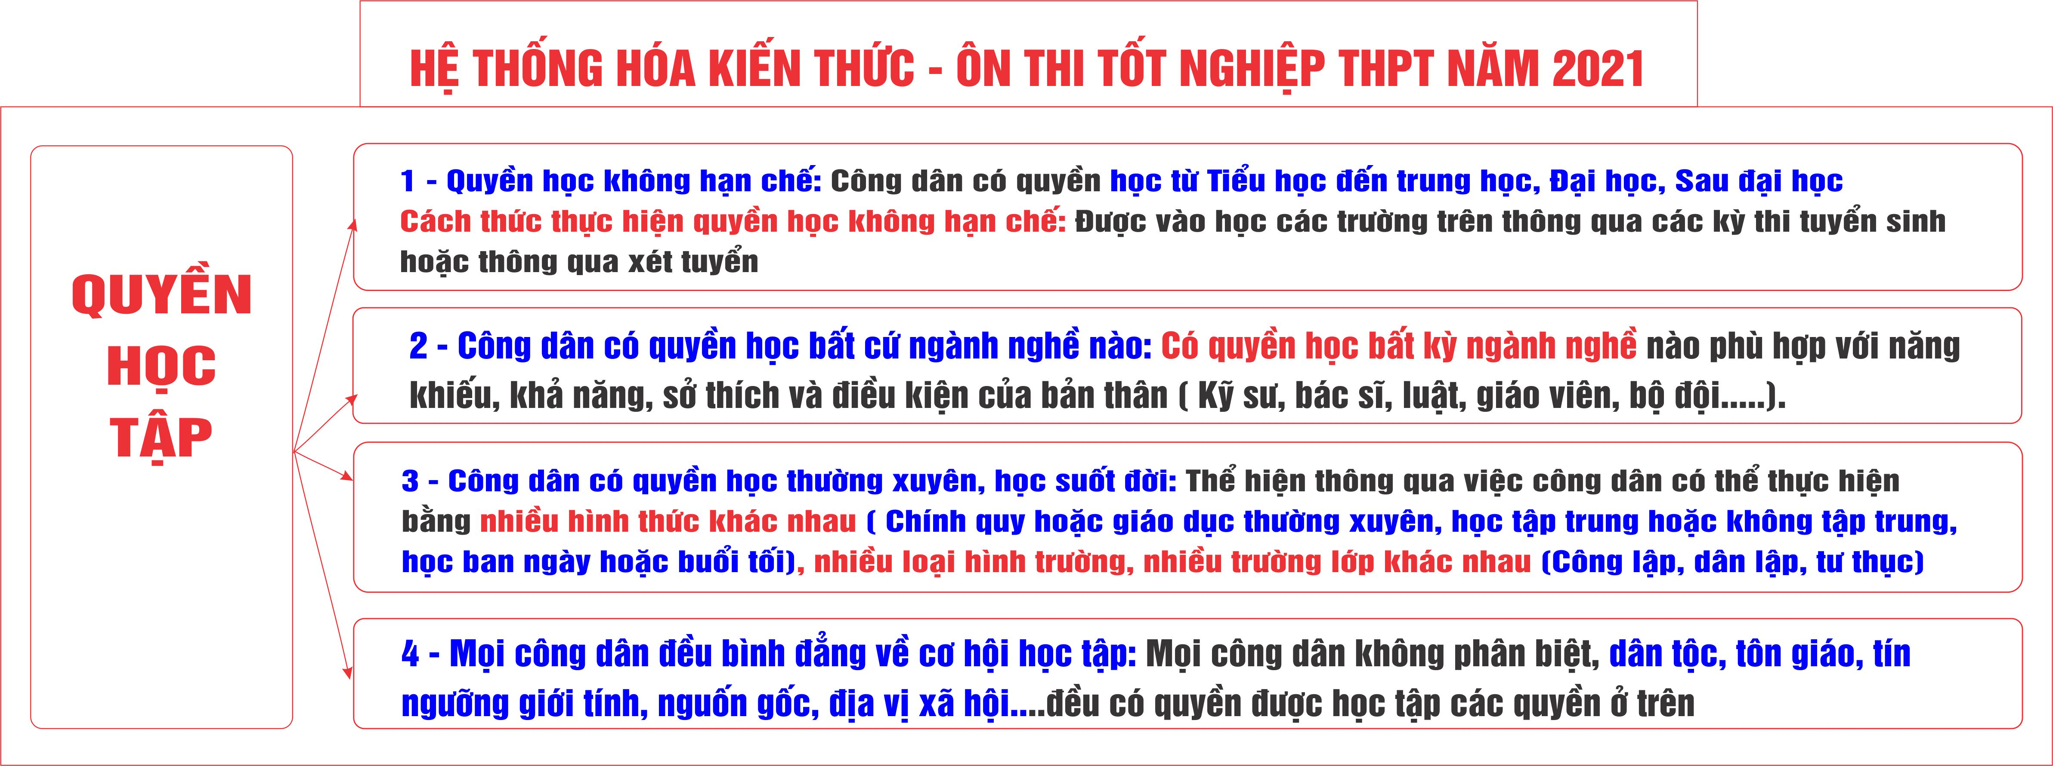

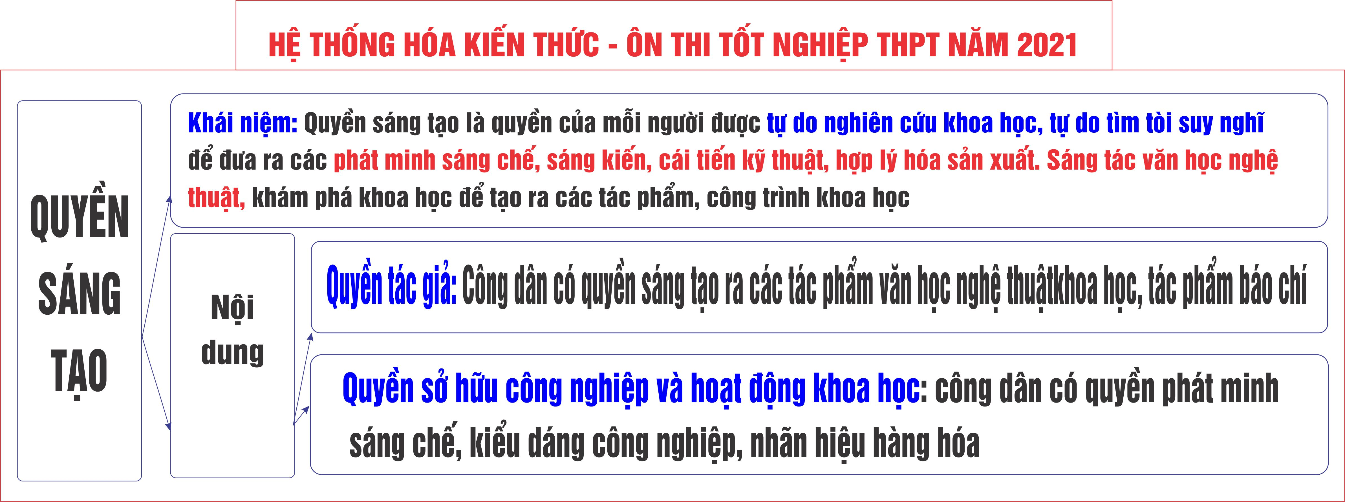

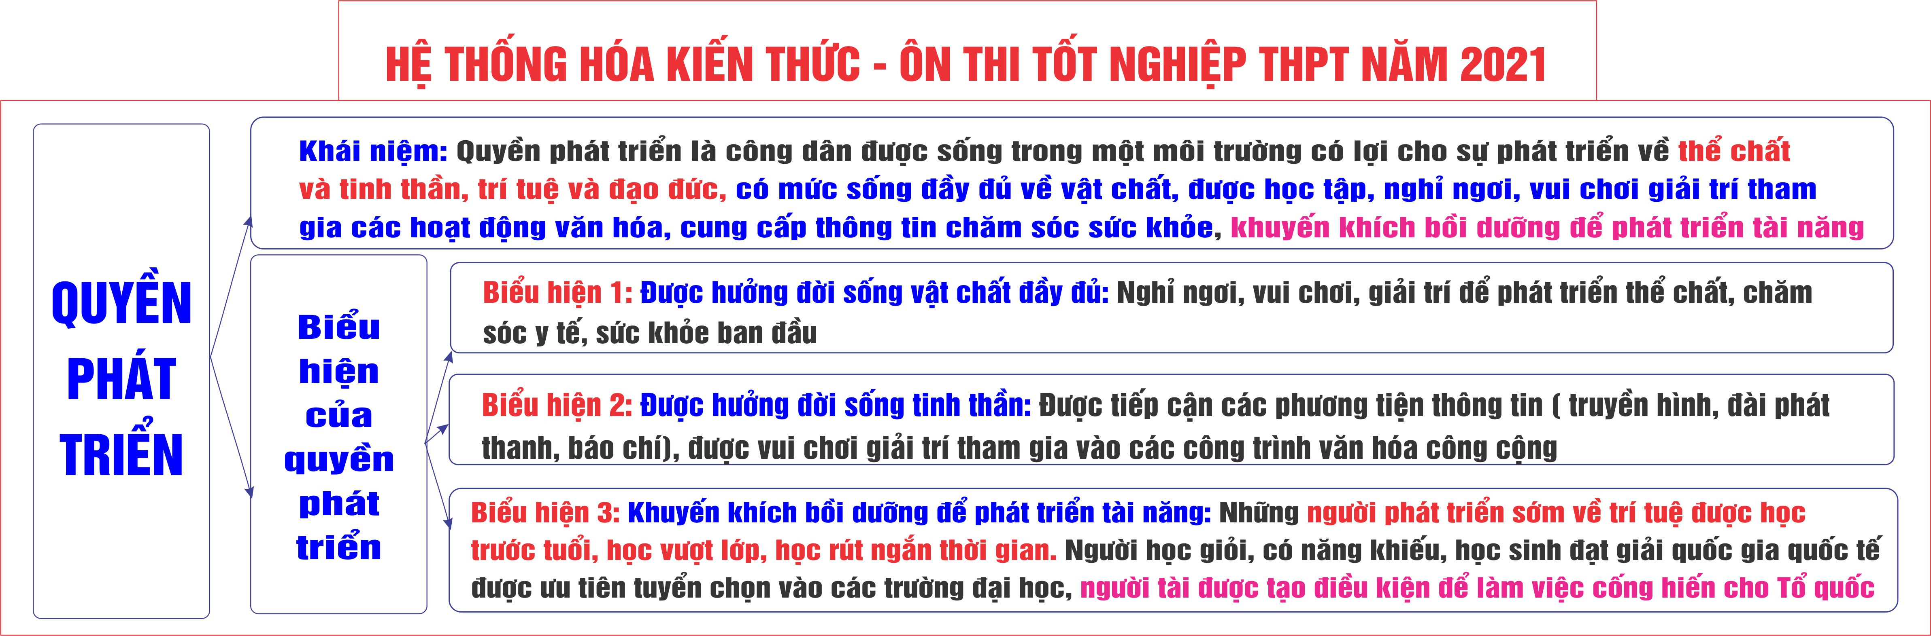
1. Quyền học tập, sáng tạo và phát triển của công dân.
a. Quyền học tập của công dân.
- Học không hạn chế: Tiểu học đến sau đại học.
- Học bất kì ngành nghề nào: Từ KHTN- KHXH- KHKT.
- Học thường xuyên, học suốt đời dưới nhiều hình thức khác nhau:Tại chức, chuyên tu, từ xa...
- Đối xử bình đẳng, không phân biệt đối xử: Dân tộc, tôn giáo...
b. Quyền sáng tạo của công dân.
- Quyền sáng tạo của công dân là quyền tự do nghiên cứu, tìm tòi, sáng tạo... để tạo ra các sản phẩm, các công trình khoa học về các lĩnh vực của đời sống xã hội.
- Nhà nước ta khuyến khích công dân tự do sáng tạo: Xây dựng luật, tạo điều kiện về vật chất, hổ trợ trang thiết bị, nghiêm trị những hành vi xâm hại quyền sáng tạo của công dân...
c. Quyền được phát triển của công dân.
- Công dân được hưởng đời sống vật chất và tinh thần để phát triển toàn diện.
- Công dân được đào tạo, bồi dưỡng để phát triển tài năng.
2. Ý nghĩa quyền học tập, sáng tạo và phát triển của công dân.
- Là quyền cơ bản của công dân, thể hiện bản chất tốt đẹp của Nhà nước ta.
- Là cơ sở, là điều kiện cần thiết để con người phát triển toàn diện.
- Đáp ứng yêu cầu của sự nghiệp CNH- HĐH đất nước.

Bài 9
PHÁP LUẬT VỚI SỰ PHÁT TRIỂN BỀN VỮNG CỦA ĐẤT NƯỚC

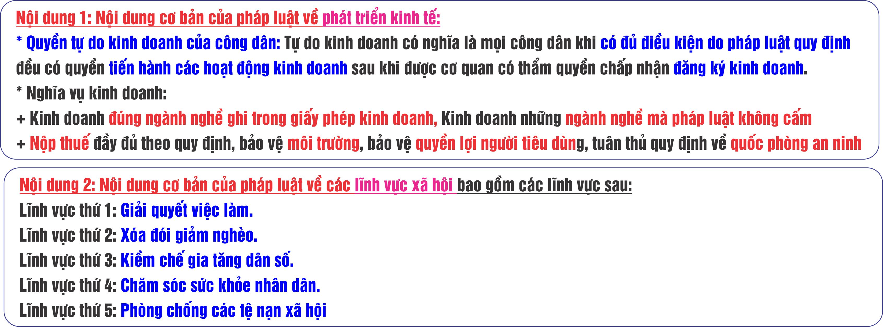

1. Một số nội dung cơ bản của pháp luật về phát triển kinh tế.
a* Quyền tự do kinh doanh của công dân
- Quyền tự do kinh doanh được qui định trong Hiến pháp và các luật về kinh doanh.
- Tự do kinh doanh có nghĩa là mọi công dân khi có đủ điều kiện do pháp luật quy định đều có quyền tiến hành họat động kinh doanh sau khi được cơ quan nhà nước có thẩm quyền chấp nhận đăng kí kinh doanh.
* Nghĩa vụ của công dân khi thực hiện các họat động kinh doanh
- Kinh doanh đúng ngành, nghề ghi trong giấy phép kinh doanh và những ngành, nghề mà pháp luật không cấm;
- Nộp thuế đầy đủ theo quy định của pháp luật
Bảo vệ môi trường
- Bảo vệ quyền lợi người tiêu dùng
- Tuân thủ các quy định về quốc phòng, an ninh, trật tự, an tòan xã hội v.v…
c. Một số nội dung cơ bản của pháp luật về phát triển xã hội (5 nội dung)
- Vấn đề việc làm: Pháp luật khuyến khích các cơ sở kinh doanh tạo ra nhiều việc làm mới cho người lao động.
- Vấn đề xóa đói, giảm nghèo:Pháp luật quy định, Nhà nước sử dụng các biện pháp kinh tế - tài chính để thực hiện xóa đói, giảm nghèo.
- Vấn đề dân số: Luật Hôn nhân và gia đình và Pháp lệnh Dân số đã quy định công dân có nghĩa vụ thực hiện kế họach hóa gia đình; xây dựng gia đình hạnh phúc bền vững;…
- Vấn đề chăm sóc sức khỏe nhân dân: Luật Bảo vệ, Chăm sóc sứa khỏe nhân dân quy định các biện pháp giảm tỉ lệ mắc bệnh, nâng cao thể lực, tăng tuổi thọ và bảo đảm phát triển giống nòi.
- Vấn đề phòng chống tệ nạn xã hội: Luật Phòng, chống ma túy, Pháp lệnh Phòng, chống mại dâm quy định về phòng, chống tội phạm, ngăn chặn và bài trừ các tệ nạn xã hội, nhất là nạn mại dâm, ma túy; ngăn chặn, đẩy lùi đại dịch HIV/AIDS,…
d. Một số nội dung cơ bản của pháp luật về bảo vệ môi trường.
- Để bảo vệ môi trường, bảo vệ tài nguyên thiên nhiên, Nhà nước đã ban hành một hệ thống các văn bản như: Luật bảo vệ môi trường, Luật Bảo vệ và phát triển rừng, Luật Thủy sản, Luật Dầu khí, Luật Khóang sản, Luật Tài nguyên nước...
- Pháp luật về bảo vệ môi trường quy định, việc bảo vệ môi trường phải tuân thủ theo nguyên tắc: bảo vệ môi trường phải gắn kết hài hòa với phát triển kinh tế và bảo đảm tiến bộ xã hội để phát triển bền vững đất nước; phải phù hợp với quy luật, đặc điểm tự nhiên, lịch sử, phù hợp với trình độ phát triển kinh tế - xã hội của đất nước.
e. Nội dung cơ bản của pháp luật về quốc phòng, an ninh.
- Để tăng cường quốc phòng, bảo vệ an ninh quốc gia, Nhà nước ban hành hệ thống các văn bản pháp luật: Luật Quốc phòng, Luật An ninh quốc gia, Luật Công an nhân dân, Luật Nghĩa vụ quân sự,…
- Nguyên tắc họat động quốc phòng và bảo vệ an ninh quốc gia là huy động sức mạnh tổng hợp của hệ thống chính trị và tòan dân tộc, kết hợp chặt chẽ giữa phát triển kinh tế - xã hội với tăng cường quốc phòng và bảo vệ an ninh quốc gia; phối hợp có hiệu quả họat động an ninh, quốc phòng và đối ngọai; chủ động phòng ngừa, đấu tranh làm thất bại mọi âm mưu và họat động xâm phạm an ninh quốc gia; xây dựng nền quốc phòng tòan dân, thế trận quốc phòng tòan dân gắn với thế trận an ninh nhân dân.
- Pháp luật quy định củng cố quốc phòng, bảo vệ an ninh quốc gia là nhiệm vụ của tòan dân mà nòng cốt là Quân đội nhân dân và Công an nhân dân.

PHẦN 2: CÂU HỎI LUYỆN TẬP

Câu 1: Chính sách miễn giảm học phí của Nhà nước ta đã tạo điều kiện giúp đỡ nhiều học sinh có hoàn cảnh khó khăn được học tập. Điều này thể hiện điều gì?
A. Công bằng xã hội trong giáo dục. B. Bất bình đẳng trong giáo dục.
C. Định hướng đổi mới giáo dục. D. Chủ trương phát triển giáo dục.
Câu 2: Công dân có thể học bằng nhiều hình thức khác nhau và học ở các loại hình trường, lớp khác nhau là biểu hiện của quyền
A. Học thường xuyên, học suốt đời. B. Học không hạn chế.
C. Học bất cứ nơi nào. D. Bình đẳng về cơ hội học tập.
Câu 3: Học thường xuyên, học suốt đời nghĩa là công dân được học bằng
A. Các phương tiện hiện đại. B. Nhiều hình thức thống nhất.
C. Nhiều hình thức khác nhau. D. Những sở thích của mình.
Câu 4: Mọi công dân đều được học ở các trường cao đẳng, đại học thông qua tuyển sinh và xét tuyển là thể hiện nội dung quyền học
A. Trực tuyến. B. Theo chỉ định. C. Liên thông. D. Không hạn chế.
Câu 5: Nội dung nào dưới đây không thuộc quyền học tập của công dân?
A. Học từ thấp đến cao. B. Học bất cứ ngành, nghề nào phù hợp.
C. Học theo sự ủy quyền. D. Học bằng nhiều hĩnh thức khác nhau.
Câu 6: Công dân có quyền học bất cứ ngành nghề nào phù hợp với
A. Yêu cầu của bố mẹ. B. Nhu cầu xã hội.
C. Khả năng bản thân. D. Định hướng nhà trường.
Câu 7: Do không đủ điều kiện để theo học đại học sau khi tốt nghiệp THPT, nên H đã lựa chọn hệ vừa học vừa làm. Trong trường hợp này, H đã thực hiện quyền nào dưới đây?
A. Học bất cứ ngành nghề nào. B. Học không hạn chế.
C. Học thường xuyên, học suốt đời. D. Học từ thấp đến cao.
Câu 8: Một trong những nội dung cơ bản của quyền học tập là mọi công dân đều được
A. Hưởng tất cả chế độ ưu đãi. B. Lựa chọn loại hình trường lớp.
C. Điều chỉnh phương thức đào tạo. D. Thay đổi đồng bộ chương trình giáo dục.
Câu 9: Một trong những nội dung cơ bản của quyền học tập là mọi công dân được
A. Bình đẳng về cơ hội học tập. B. Đào tạo mọi ngành nghề.
C. Miễn học phí toàn phần. D. Ưu tiên chọn trường học.
Câu 10: Công dân có quyền học phù hợp với năng khiếu, khả năng, sở thích và điều kiện của mình thuộc nhóm quyền nào dưới đây?
A. Quyền học thường xuyên, học suốt đời. B. Quyền bình đẳng về cơ hội học tập.
C. Quyền học không hạn chế. D. Quyền học bất cứ ngành nghề nào.
Câu 11: Bạn Sình A Tống, người dân tộc H’mông, có hộ khẩu thường trú trong thời gian học Trung học phổ thông trên 18 tháng tại Khu vực 1 khi tham gia xét tuyển đại học bạn được ưu tiên cộng 2 điểm. Điều này phù hợp với:
A. Quyền sáng tạo của công dân. B. Quyền được phát triển của công dân.
C. Quyền học tập của công dân. D. Quyền tự do của công dân.
Câu 12: Trong kì xét tuyển đại học, cao đẳng bạn A đã lựa chọn đăng kí xét tuyển vào ngành kế toán Học viện Ngân hàng vì đã từ lâu A mơ ước trở thành kế toán. Việc làm của A thể hiện nội dung nào dưới đây trong thực hiện quyền học tập?
A. Học không hạn chế. B. Bình đẳng về cơ hội học tập.
C. Học thường xuyên, học suốt đời. D. Học bất cứ ngành nghề nào.

Câu 13: Những tác phẩm, công trình khoa học của công dân đã đăng kí bản quyền được Nhà nước và pháp luật
A. Chuyển giao. B. Chuyển nhượng. C. Bảo vệ. D. Bảo mật.
Câu 14: Ðâu không phải là nội dung quyền sáng tạo của công dân ?
A. Quyền sở hữu công nghiệp.
B. Quyền được hưởng đời sống vật chất đầy đủ.
C. Quyền hoạt động khoa học và công nghệ.
D. Quyền tác giả.
Câu 15: Cá nhân nghiên cứu để tạo ra các sản phẩm cần thiết cho xã hội là thực hiện quyền nào sau đây của công dân?
A. Tham vấn. B. Thẩm định. C. Thanh tra. D. Sáng tạo
Câu 16: Học sinh viết bài đăng báo là thực hiện quyền nào dưới đây của công dân?
A. Quyền phát triển. B. Quyền sáng tạo. C. Quyền sáng chế. D. Quyền học tập.
Câu 17: Cá nhân tự do đưa ra những cải tiến kĩ thuật để nâng cao năng suất lao động là đã thực hiện quyền nào sau đây của công dân?
A. Thẩm tra. B. Phản biện. C. Phán quyết. D. Sáng tạo.
Câu 18: Theo quy định của pháp luật, nội dung nào dưới đây không thuộc quyền được phát triển
của công dân?
A. Tham gia hoạt động văn hóa. B. Tiếp cận thông tin đại chúng.
C. Bồi dưỡng để phát triển tài năng. D. Đăng kí chuyển giao công nghệ.
Câu 19: Đạo diễn X sản xuất bộ phim dựa trên cuốn tiểu thuyết X của nhà văn Y, trong đó có sự điều chỉnh về kết thúc truyện mà không xin phép nhà văn Y. Đạo diễn X đã vi phạm quyền nào của công dân?
A. Quyền học tập B. Quyền sản xuất
C. Quyền sở hữu công nghiệp D. Quyền tác giả
Câu 20: Nội dung nào dưới đây không thể hiện đúng quyền được phát triển của công dân?
A. Được khuyến khích, bồi dưỡng để phát triển tài năng.
B. Có mức sống đầy đủ về vật chất và tinh thần.
C. Được phát minh, sáng chế, cải tiến kĩ thuật.
D. Được cung cấp thông tin và chăm sóc sức khỏe.
Câu 21: Thấy tiểu thuyết của nhà văn M hay, đạo diễn H đã quyết định xây dựng thành phim mà không nói cho nhà văn M biết để tạo bất ngờ. Đạo diễn H đã vi phạm quyền nào dưới đây của công dân?
A. Học tập. B. Giải trí. C. Sáng tạo. D. Phát triển
Câu 22: Học sinh P đăng kí tham gia cuộc thi “Sáng tạo trẻ” nhưng Ban tổ chức từ chối vì không đủ chỗ trưng bày sản phẩm dự thi. Ban tổ chức đã vi phạm quyền bình đẳng nào dưới đây của công dân?
A. Phát triển. B. Học tập. C. Sáng tạo. D. Nghiên cứu.
Câu 23: Quyền nào dưới đây không thuộc nội dung quyền được phát triển của công dân?
A. Quyền được cung cấp thông tin. B. Quyền được nghiên cứu khoa học.
C. Quyền được phát triển về thể chất. D. Quyền được phát triển về tinh thần.
Câu 24: Trường hợp hình dạng, kiểu dáng võng xếp Duy Lợi được pháp luật bảo hộ nhưng vẫn bị các công ty khác vẫn làm nhái sản phẩm là vi phạm quyền nào dưới đây của công dân?
A. Quyền phát triển. B. Quyền sở hữu kiểu dáng công nghiệp.
C. Quyền phát học tập. D. Quyền sáng tạo.
Câu 25: Pháp luật Việt Nam quy định quyền sáng tạo của công dân nhằm mục đích nào sau đây?
A. Để hạn chế sự sáng tạo của công dân. B. Để quy định sự sáng tạo của công dân.
C. Để bảo vệ quyền sáng tạo của công dân. D. Để khống chế sự sáng tạo của công dân.
Câu 26: Pháp luật quy định quyền sáng tạo của công dân bao gồm các quyền nào sau đây?
A. Tác giả, Sở hữu công nghiệp, Hoạt động khoa học, công nghệ.
B. Sở hữu công nghiệp, Hoạt động khoa học, công nghệ.
C. Tác giả, Hoạt động khoa học,Hoạt động công nghệ.
D. Tác giả, Sở hữu công nghệ,Hoạt động khoa học, công nghệ.

Câu 27: Sau khi hoàn thành đề tài nghiên cứu khoa học và được hội đồng nghiệm thu đánh giá loại xuất sắc, anh G nộp đơn đăng kí bản quyền sở hữu trí tuệ. Anh G đã vận dụng quyền nào dưới đây của công dân?
A. Học tập. B. Hợp tác. C. Phát triển. D. Sáng tạo.
Câu 28: Theo quy định của pháp luật, nội dung nào dưới đây không thuộc quyền được phát triển của công dân?
A. Đăng kí sở hữu trí tuệ B. Nghỉ ngơi, vui chơi giải trí
C. Khuyến khích để phát triển tài năng D. Hưởng đời sống vật chất đầy đủ
Câu 29: Theo quy định của pháp luật, nội dung quyền được phát triển không thể hiện ở việc công dân được
A. Bồi dưỡng để phát triển tài năng. B. Chuyển nhượng quyền tác giả.
C. Chăm sóc sức khỏe ban đầu. D. Tham gia hoạt động văn hóa.
Câu 30: Hành vi nào dưới đây vi phạm quyền phát triển của công dân?
A. Tham gia vào đời sống văn hóa. B. Từ chối trẻ nhập học khi đến tuổi.
C. Được cung cấp thông tin về pháp luật. D. Chăm sóc sức khỏe khi ốm.
Câu 31: Gia đình không cho Q tham gia các hoạt động vui chơi, dã ngoại do trường học tổ chức. Trong trường hợp này, gia đình bạn Q đã thực hiện không tốt quyền nào dưới đây ?
A. Được phát triển. B. Quyền vui chơi . C. Quyền sáng tạo. D. Quyền học tập .
Câu 32: Trẻ em được hưởng chế độ chăm sóc sức khỏe ban đầu là thể hiện nội dung quyền được
A. Lựa chọn. B. Phát triển. C. Tham vấn. D. Phán xét.
Câu 33: Nhà nước áp dụng chính sách chăm sóc sức khỏe ban đầu cho trẻ em là tạo điều kiện để các em hưởng quyền được
A. Tự quyết. B. Tham vấn. C. Giám định. D. Phát triển.
Câu 34: Học sinh A giành Huy chương vàng Olympic quốc tế nên được một số trường đại học xét tuyển thẳng. Học sinh A đã hưởng quyền được phát triển ở nội dung nào dưới đây?
A. Phát minh sáng chế. B. Thay đổi thông tin.
C. ứng dụng kĩ thuật tiên tiến. D. Bồi dưỡng phát triển tài năng.
Câu 35: Trường hợp nào dưới đây thể hiện công dân bình đẳng về hưởng quyền?
A. Giữ gìn an ninh trật tự. B. Giữ gìn bí mật quốc gia.
C. Tiếp cận các giá trị văn hóa. D. Chấp hành quy tắc công cộng.
Câu 36: Thành phố X khuyến khích người dân sử dụng phần mềm quản lý đô thị thông minh là thực hiện quyền được phát triển của công dân ở nội dung nào dưới đây ?.
A. Được hưởng đời sống vật chất, tinh thần. B. Tận dụng tối đa mọi nguồn nhân lực.
C. Áp dụng mô hình đối thoại trực tuyến. D. Duy trì và phát triển quỹ phúc lợi.
Câu 37: Nhà nước có chính sách xây dựng các trường chuyên, lớp chọn nhằm:
A. Ban hành chính sách pháp luật, thực hiện đồng bộ các biện pháp.
B. Thực hiện công bằng trong giáo dục.
C. Khuyến khích, phát huy sự tìm tòi, sáng tạo trong nghiên cứu.
D. Bảo đảm các điều kiện để phát hiện và bồi dưỡng tài năng cho đất nước.
Câu 39: M là học sinh lớp 1 trường tiểu học K, mới 6 tuổi nhưng em đã có năng khiếu đặc biệt là có thể nói và viết thông thạo hai ngoại ngữ Anh và Pháp. Với tài năng của M đã được nhà nước tặng học bổng tại trường đại học Harvard (Hoa Kỳ). Chính sách trên của nhà nước thể hiện quyền nào của công dân?
A. Quyền được phát triển của công dân. B. Quyền được sáng tạo của công dân.
C. Quyền được học tập của công dân. D. Quyền được ưu tiên của công dân.
Câu 40: Công dân phải bảo vệ quyền lợi hợp pháp của người tiêu dùng khi tiến hành kinh doanh là một trong những nội dung cơ bản của pháp luật về
A. Lĩnh vực độc quyền. B. Chính sách bảo trợ.
C. Phương thức hoàn vốn. D. Phát triển kinh tế.
Câu 41: Chủ trương kiềm chế sự gia tăng nhanh dân số của nhà nước là một trong những nội dung cơ bản của pháp luật về phát triển
A. Loại hình dịch vụ y tế. B. Loại hình dịch vụ kinh tế.
C. Các lĩnh vực xã hội. D. Các hình thức bảo hiểm.
Câu 42: Nội dung cơ bản của pháp luật về phát triển các lĩnh vực xã hội không được thể hiện ở việc
A. Chăm sóc sức khỏe ban đầu. B. Thực hiện xóa đói, giảm nghèo.
C. Công khai tỉ lệ lạm phát. D. Phòng, chống tệ nạn xã hội.
Câu 43: Việc nhà nước cấp phát miễn phí thẻ bảo hiểm y tế cho người nghèo, trẻ em dưới 5 tuổi là tạo điều kiện để công dân hưởng quyền được phát triển ở nội dung nào dưới đây?
A. Chăm sóc sức khỏe. B. Cung cấp thông tin.
C. Lựa chọn dịch vụ y tế. D. Hưởng cứu trợ xã hội.
Câu 44: Một trong những nội dung cơ bản của pháp luật về phát triển các lĩnh vực xã hội là
A. Hạn chế cung cấp thông tin. B. Duy trì tỉ lệ lạm phát.
C. Thúc đẩy phân hóa giàu - nghèo. D. Bài trừ tệ nạn xã hội.
Câu 45: Để thực hiện xóa đói giảm nghèo Nhà nước sử dụng biện pháp nào sau đây?
A. Nhân rộng một số mô hình thoát nghèo
B. Kinh tế - tài chính đối các với hộ nghèo
C. Cho vay vốn với lãi suất ưu đãi để sản xuất.
D. Xuất khẩu lao động sang các nước.
Câu 46: Theo quy định của pháp luật, để giải quyết vấn đề việc làm cho người dân thì các cơ sở kinh doanh
A. Cần tạo ra nhiều việc làm mới. B. Cần thúc đẩy lạm phát.
C. Phải xóa bỏ các loại hình cạnh tranh. D. Phải duy trì sự phân hóa giàu nghèo.
Câu 47: Công dân kinh doanh đúng ngành, nghề đã được cơ quan có thẩm quyền cấp phép là thực hiện nội dung cơ bản của pháp luật về
A. Thu hút chuyên gia. B. Quy trình hợp tác,
C. Phát triển kinh tế. D. Hoàn trả tài sản.
Câu 48: Nghĩa vụ nào sau đây được xem là rất quan trọng của công dân khi đã thực hiện tốt các hoạt động kinh doanh của mình là gì?
A. Thực hiện chính sách an sinh xã hội.
B. Nộp thuế đầy đủ theo quy định của pháp luật.
C. Thực hiện chính sách xóa đói, giảm nghèo.
D. Nâng cao đời sống vật chất, tinh thần cho nhân dân.
Câu 49: Bình đủ 18 tuổi,vì sợ khổ nên Bình đã trốn khi có giấy gọi đi nghĩa vụ quân sự. Theo em Bình đã vi phạm nội dung nào của pháp luật về sự phát triển bền vững của đất nước.
A. Pháp luật về quốc phòng, an ninh. B. Pháp luật về phát triển các lĩnh vực xã hội.
C. Pháp luật về bảo vệ môi trường. D. Pháp luật về phát triển kinh tế.
Câu 50: Việc Nhà nước thực hiện phun thuốc chống các ổ dịch ở vùng dịch đó là thể hiện việc Nhà nước quan tâm đến
A. Chăm sóc sức khỏe cho nhân dân. B. Vệ sinh môi trường.
C. Phát huy quyền của con người. D. Phát triển đất nước.

